数字系统

实验四— 串行IO接口实验

专业：电子信息与通信学院

班级：电信1703班

姓名：刘智超

学号：U201713314

指导教师：罗杰

一．实验任务

0）Nexey4双板通过UART通信实现8位开关值Switch的相互传送，对方用8位LED显示开关值并打印到console，两板完全相同，即可实现同时发送和接收。

可以先单板自发自收测试，再双板

打印结果到console

1）Nexey4开发板通过外接SPI DA模块，实现DA转换，输出锯齿波，频率1KHz以上，峰峰值约3.3V

2） Nexey4开发板通过外接SPI AD模块，实现AD转换，并打印结果到console

二．实验目的

* 理解UART串行通信协议以及接口设计
* 理解SPI串行通信协议
* 掌握UART串行接口设计
* 掌握SPI串行接口设计
  + 掌握串行DA接口设计
  + 掌握串行AD接口设计

三．硬件电路框图及实验原理

1.实验原理

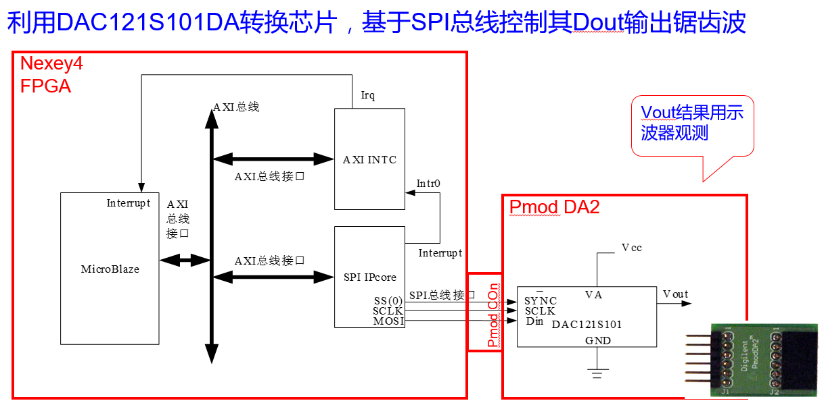

2.硬件电路框图

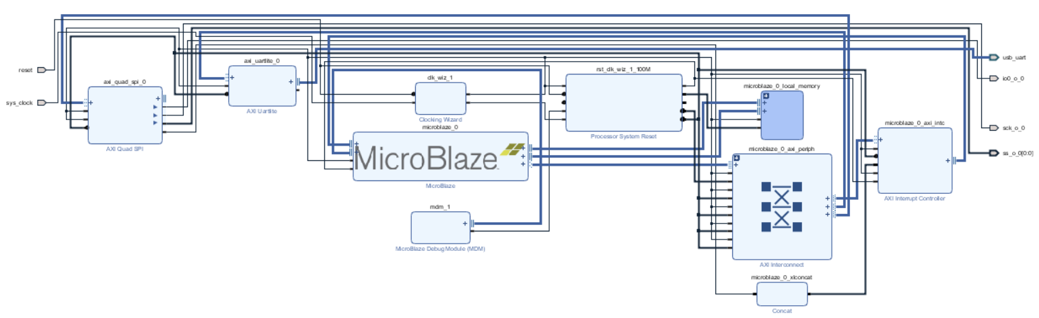

四．各模块参数设计、步骤

1.先建立Microblaze最小硬件系统如下图

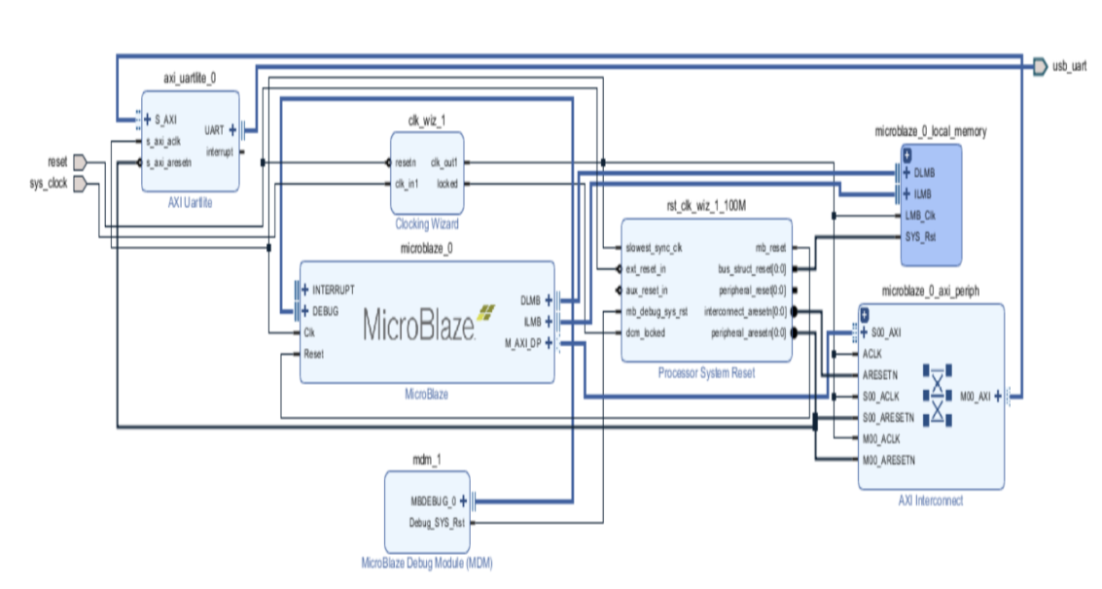

2.Uartlite IP核配置

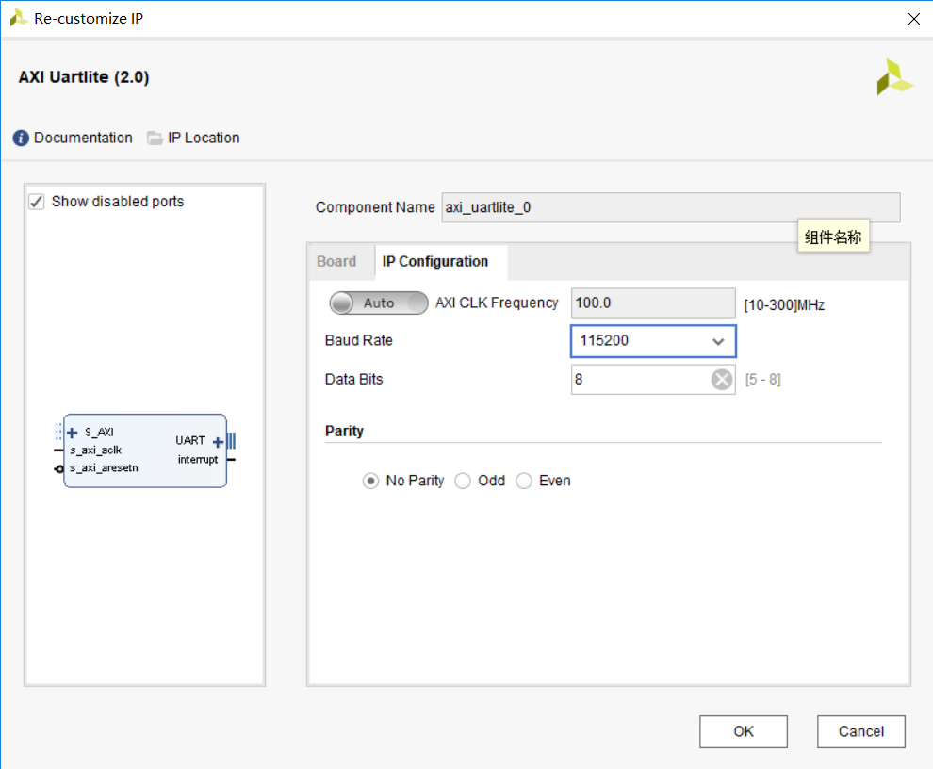

3. 添加Quad SPI IP核并配置如下

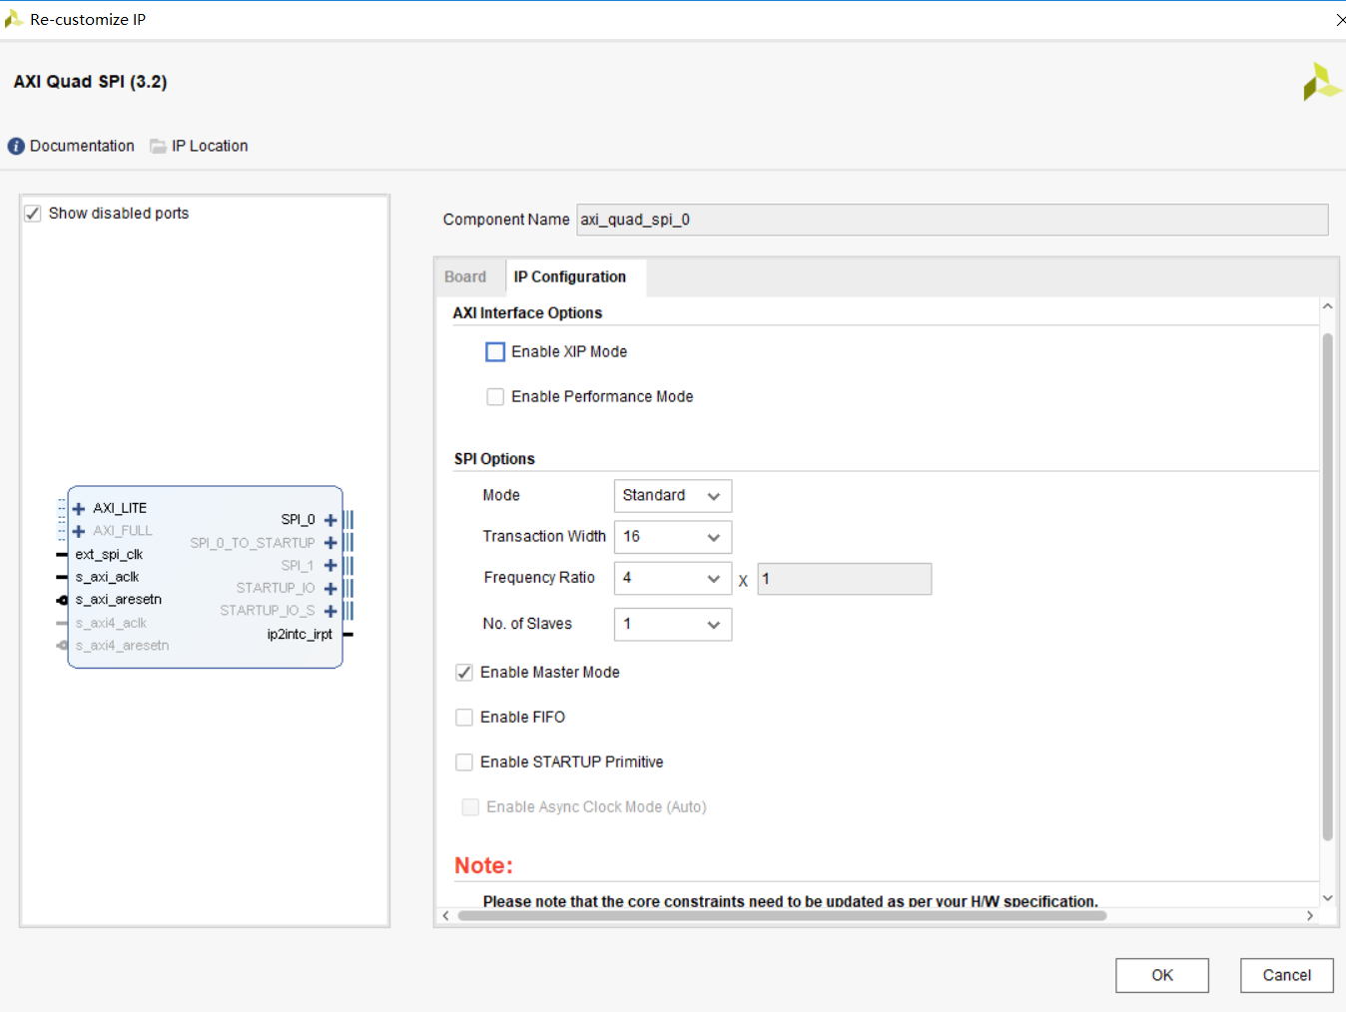

4. 单击设计助手自动连线并选择Quad SPI IP核的AXI总线连接

5.手动连接Quad SPI IP核中断请求输出端到中断信号集成器的In0上

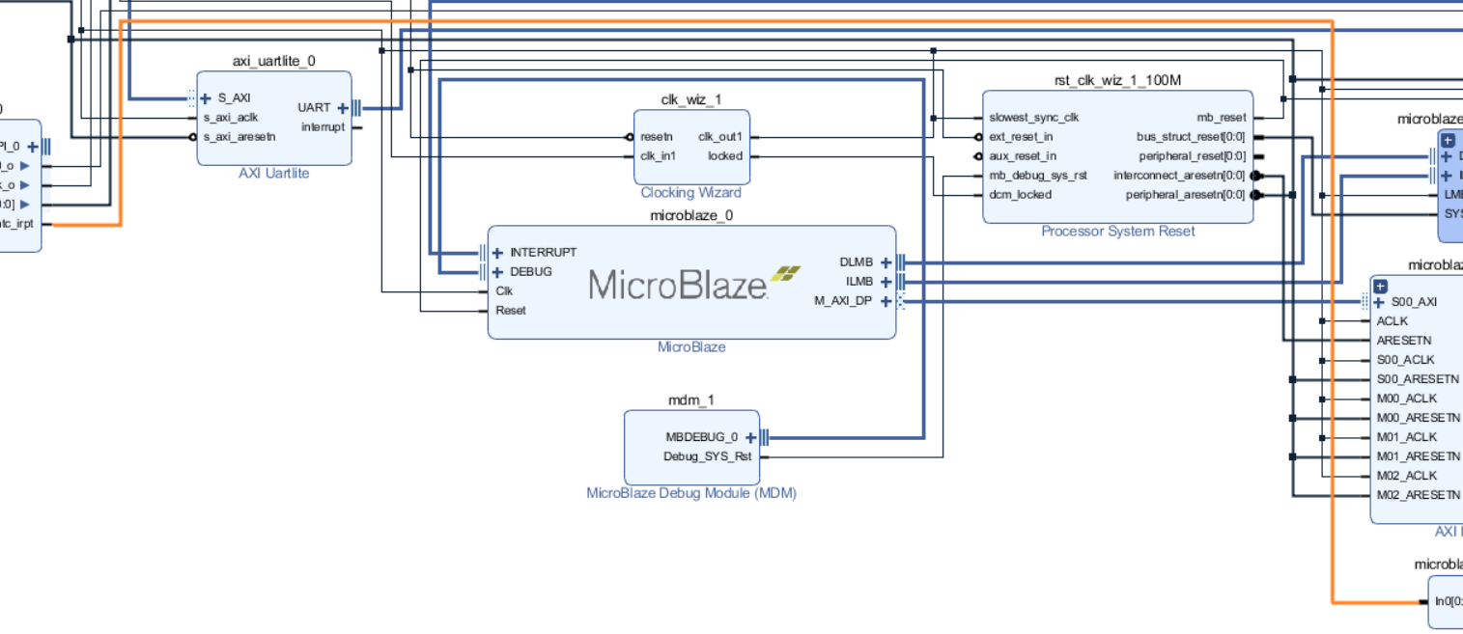

6.单击Quad SPI IP核SPI_0接口旁的加号，打开SPI接口引脚，依次选择SPI接口的io0_o,sck_o,ss_o[0:0],并按鼠标右键选择弹出菜单中的Make External命令将它们连接到外部引脚上。

7.手动将ext_spi_clk时钟信号连接到AXI总线时钟信号

8.最后双击xlconcat,如下图，将中断信号集成器的输入引脚数目设置为1，得到完整电路

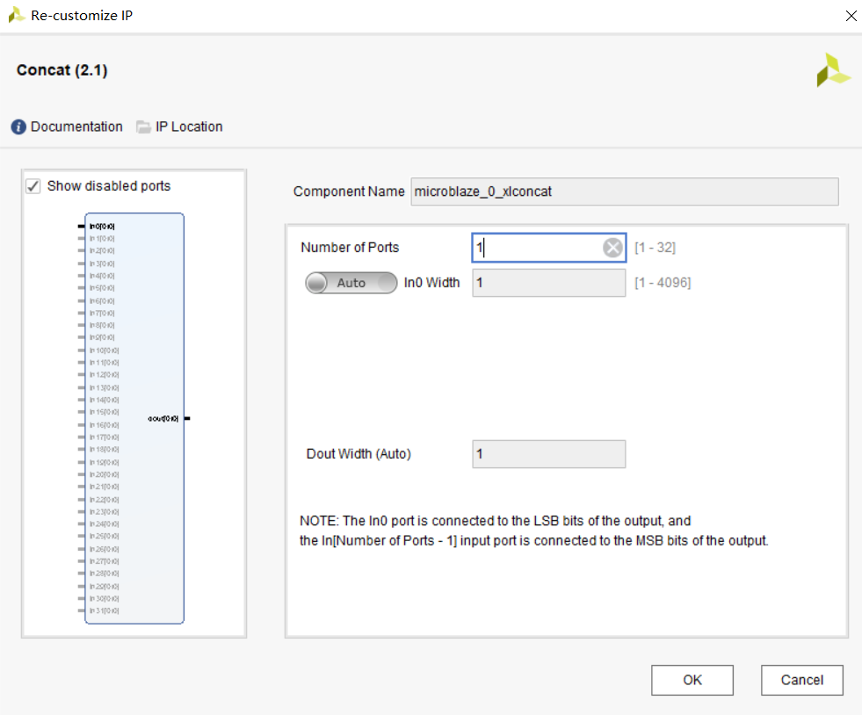

9.在以上配置核修改完成后保存硬件配置，生成HDL Wrapper，并将产生的HDL模块设置为顶层模块，然后单击Vivado工作流窗口中的Run Synthesis。综合完成之后在弹出窗口中选择打开synthesis结果，并在vivado快捷菜单中选择I/O Planning视图。之后在I/O Ports窗口对SPI引脚定义引脚约束。

10.保存引脚约束，单击工作流窗口中Generate Bitstream产生比特流文件，导出到SDK中。

五．软件流程图，源码

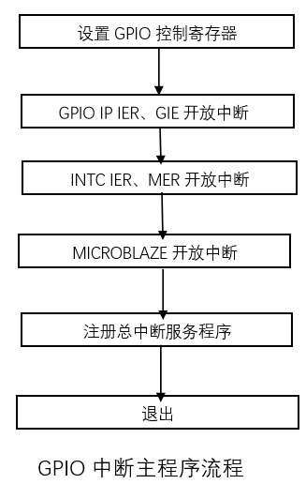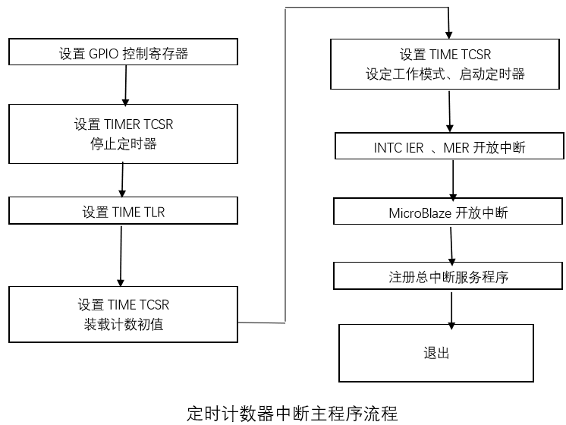

源码如下

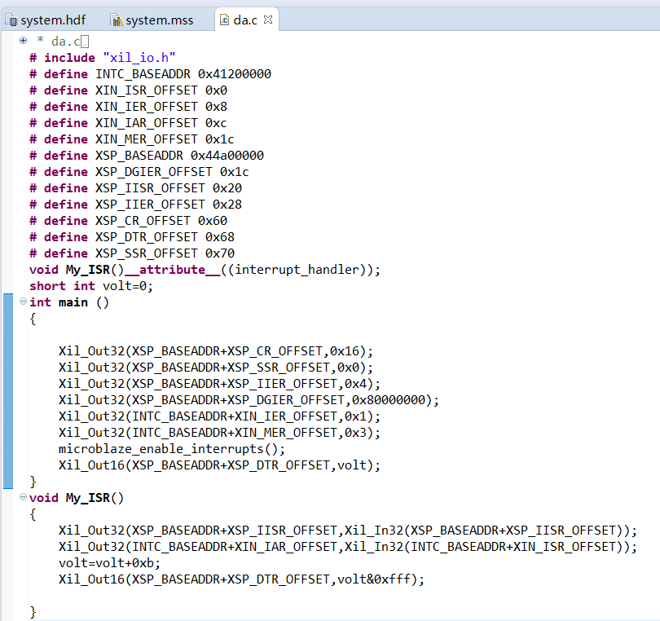

六．实验结果及调试过程

1.实验结果如下

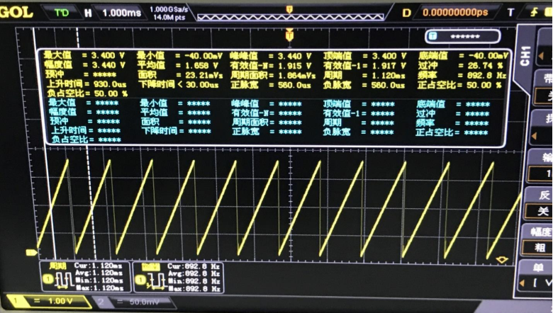

2.调试过程

一开始在做的时候主要就卡在了SPI引脚分配上，因为半天找不到I/O Planning视图，花了很久才找到，并且一开始xlconcat并没有进行相应的修改，导致在生成Bitstream时总是失败，这是一个问题。

还有一个就是很容易犯的错误，在SDK中点击Run as->Launch on Hardware(GDB)之后总是忘记在SDK Terminal中点击“+”号选择相应的端口，导致总是没有输出，这个需要时常提醒自己注意。

七．实验心得

这次实验总的来说还是受益匪浅，在上次并行接口实验的基础上有了更深入的认识，对于如何进行SPI串行通信接口设计有了更深入的认识，同时对于UART串行通信接口设计有了更深刻的认识。这次我选做的是DA实验，通过这个实验，对于中断程序设计也有了更深的认识。主要分为两部分：主程序和中断服务程序。主程序的功能是初始化通信方式，打开中断，启动中断等；中断服务程序的主要功能为输出DA转换数据，并复位中断请求信号。 通过串并行2个实验，我对于中断从不怎么懂变得有一些懂了，对于我之后做课设应该有不小的帮助。同时我也明白了，实践才能出真知，有时候一些知识光看很难理解，只有自己做了才会懂。